Förstudie avseende anslutning till Nationella tjänsteplattformen
Anslutning av <anslutande part>, <tjänst>, till <SIT|QA|PROD>

Revisionshistorik

Datum | Revision | Beskrivning | Författare
<datum> | <nr> | Upprättat dokumentet | <författare>

Innehållsförteckning
1. Inledning 5
1.1 Om förstudien 5
1.2 Instruktion 5
2. Kunduppgifter 5
2.1. Anslutande organisation 5
2.2. Kontaktuppgifter 6
3. Avtal 6
4. Översikt anslutning 6
4.1. Vilken miljö avser anslutningen 6
4.2. Övergripande beskrivning av anslutningen 6
4.3. Vilken tjänst gäller anslutningen 7
5. Anslutningsarkitektur 7
5.1. Tjänstekontrakt 7
5.1.1. Tjänstekontrakt där anslutande system agerar tjänstekonsument 7
5.1.2. Tjänstekontrakt där anslutande system agerar tjänsteproducent 7
5.1.3. Kommentarer till val av tjänstedomän-/tjänstekontraktsversion 8
5.2. Anslutande system och mellanliggande plattform 8
5.2.1. Information om anslutande system som agerar tjänsteproducent 8
5.2.2. Information om anslutande system som agerar tjänstekonsument 8
5.2.3. Information om mellanliggande plattformar, t.ex. regional tjänsteplattform 8
5.3. Logisk anslutningsarkitektur 9
5.4. Infrastruktur 10
5.5. Säkerhetskrav 11
5.5.1. Användning av TLS-version i anslutningen 11
5.5.2. Certifikatsutgivare 11
6. Kapacitetsplanering 11
6.1. Anropsfrekvens 11
6.1.1. Tjänstekontrakt där anslutande system agerar tjänstekonsument 12
6.1.2. Tjänstekontrakt där anslutande system agerar tjänsteproducent 12
6.2. Uppdatering av Engagemangsindex 12
6.2.1. Grundladdning inför produktionssättning 12
6.2.2. Löpande uppdatering avseende produktionsmiljö 13
7. Önskad genomförandeplan 13
8. Kvalitetssäkring och test 14
8.1. Testaktiviteter 14
8.2. Resultat 14
9. Övrig information 15
10. Ordlista och förkortningar 15

Inledning
  - Om förstudien
Denna förstudie avser anslutning för informationsutbyte över Ineras Nationella tjänsteplattform (Nationella tjänsteplattformen) via nationella tjänstekontrakt. Syftet med förstudien är att Inera ska ges möjlighet att bedöma ett anslutningsprojekts mognadsgrad samt vilken påverkan anslutningen kommer att ha på den Nationella tjänsteplattformen.
Förstudien utgör ett viktigt underlag för Ineras arbete med att säkerställa att anslutningen följer gällande regler (i enlighet med http://rivta.se) och inte har negativ påverkan på den nationella infrastrukturen.
Förstudien används både vid anslutning till den Nationella tjänsteplattformens produktionsmiljö och vid anslutning till testmiljöer.
Förstudien ska fyllas i av den organisation som ska anslutas till Nationella tjänsteplattformen.
En förstudie är giltig under ett (1) års tid från godkännandedatum (godkänd granskningsrapport).
  - Instruktion
Dokumentet innehåller instruktions- och exempeltexter för att underlätta ifyllandet. Dessa textavsnitt, som är formaterade som blå kursiv text, bör raderas innan dokumentet skickas in.
Förstudien skickas in via formuläret Dokument för granskning, https://etjanster.inera.se/DokumentGranskning. Namnge filen på följande sätt: Förstudie_ Tjänst_System_Miljö (SIT QA PROD)_ Organisation

Dokumentmallen är utformad för att kunna täcka in olika anslutningstyper med olika grad av komplexitet. Vid frågor om dokumentmallen kontakta Ineras kundservice.

Kunduppgifter

Anslutande organisation
[Ange namn och organisationsnummer för anslutande organisation, ex. Region.
För agentanslutningar, ange uppgifter både för agenten och för de slutkunder (vårdgivare) som ska delta under verifiering i samband med anslutningen. Ange även om vårdgivarna är privata eller offentliga, om de har avtal med region, samt vilken region vårdgivarna tillhör.]
Organisationsnamn | Organisationsnummer | Kommentarer

Kontaktuppgifter
[Ange kontaktuppgifter som är aktuella för anslutningen. Exempel på relevanta roller kan vara projektledare, tekniskt ansvarig eller verksamhetsansvarig.]
Namn | Ansvar/roll | Org. | Telefon | E-mail

Avtal
Den organisation som ska ansluta ska ha tecknat avtal med Inera om den anslutning/användning av tjänst som avses
Har avtal tecknats?
☐ Ja
☐ Nej
Kommentarer: Klicka eller tryck här för att ange text.

Översikt anslutning

Vilken miljö avser anslutningen
☐ SIT-miljö
☐ QA-miljö
☐ Produktionsmiljö

Övergripande beskrivning av anslutningen
[Ge en övergripande beskrivning av anslutningen. Vad är syftet med anslutningen? Vem ansluter vad, varför, och på vilket sätt?]

Vilken tjänst gäller anslutningen
Tjänst | Kommentarer
<Ex. NPÖ> | <Ex. Producentanslutning. Redan ansluten mot NPÖ men vill lägga till ytterligare tjänstekontrakt>

Anslutningsarkitektur

Tjänstekontrakt

Tjänstekontrakt där anslutande system agerar tjänstekonsument
[Nedan tabell bör endast innehålla kontrakt som är relevanta för den aktuella beställningen]
Tjänstedomän | Domän version | Tjänstekontrakt | Kontraktsversion | Anslutande System
<Ex: Engagemangsindex - itintegration:engagementindex> | <1.0> | <Update> | <1.0> | <Melior>
<Ex. clinicalprocess:healthcond:description> | <1.0> | <GetCareContacts> | <1.0> | <J3>

Tjänstekontrakt där anslutande system agerar tjänsteproducent
[Nedan tabell bör endast innehålla kontrakt som är relevanta för den aktuella beställningen]
Tjänstedomän | Domän  version | Tjänstekontrakt | Kontraktsversion | Anslutande System
<Ex: Engagemangsindex - itintegration:engagementindex> | <1.0> | <ProcessNotification> | <1.0> | <Melior>
<Ex. clinicalprocess:healthcond:description> | <1.0> | <GetCareContacts> | <1.0> | <J3>

Kommentarer till val av tjänstedomän-/tjänstekontraktsversion
[Om anslutningen inte gäller den senaste etablerade versionen av en tjänstedomän/tjänstekontrakt, motivera varför.]

Anslutande system och mellanliggande plattform

Information om anslutande system som agerar tjänsteproducent
[Anslutande system är det system som innehåller informationen som en tjänsteproducent tillhandahåller eller förändrar.]
Leverantör | Produktnamn | Version | Kommentarer
<Ex. Cerner> | <Ex Melior>
<Ex. CGM> | <Ex J3>

Information om anslutande system som agerar tjänstekonsument
[Anslutande system är det system som en tjänstekonsument hämtar information till eller agerar utifrån.]
Leverantör | Produktnamn | Version | Kommentarer
<Ex. Cambio> | <Ex. Xview>

Information om mellanliggande plattformar, t.ex. regional tjänsteplattform
[Ange eventuella system och/eller plattformar mellan det anslutande systemet och den Nationella tjänsteplattformen. T.ex. om det finns någon regional tjänsteplattform, Enterprise Service Bus (ESB), eller proxy. Eller om det finns mellanlager som buffrar information.]
Leverantör | Produktnamn | Version | Kommentarer
<Ex. Inera> | <Ex SKLTP>

      - Lagring av data i mellanliggande plattformar
[Om data lagras i mellanliggande plattformar, beskriv hur detta görs. Hänvisa gärna till ett separat dokument om det underlättar.]

Logisk anslutningsarkitektur
[Beskriv den tänkta arkitekturen med eventuella källsystem, mellanlager och den kommunikation som sker. Infoga en egen bild eller hänvisa till separat dokument.
Om lösningen använder Engagemangsindex (EI) ska beskrivningen omfatta hur detta används. Till exempel: används EI lokalt eller uppdateras endast den nationella instansen? Används notifieringar för att hantera uppdateringar av EI? Görs uppdateringar sekventiellt eller parallellt? Utgå gärna från flödesbeskrivningarna i Tjänstekontraktsbeskrivningen för EI. Beskrivningen ska även omfatta strategi för att synkronisera/ladda om EI ifall avvikelser uppstår, strategi för borttagning av engagemangsposter och förmåga att hantera ökad last.
Om lösningen hanterar data som kräver åtkomstloggning och spärrhantering ska det också beskrivas.]
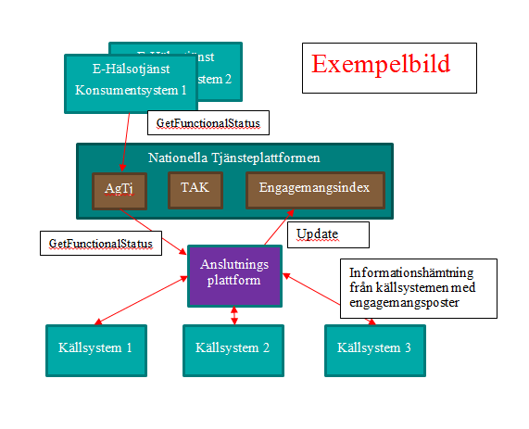

Infrastruktur
[Beskriv infrastrukturen. Syftet med beskrivningen är att ge en överblick över komplexiteten i anslutningen mellan Nationella tjänsteplattformen och anslutande tjänstekomponent. Beskrivningen kan täcka exempelvis ev. DMZ, proxyanslutningar, nätbryggningar, lastbalanserare, databaser för mellanlager och annat som behövs för att alla parter ska ha en gemensam bild av vad som etableras. Beskrivningen ska hållas på en övergripande nivå och ingen potentiellt känslig information ska lämnas ut.
Infoga egen bild eller hänvisa till separat dokument.]

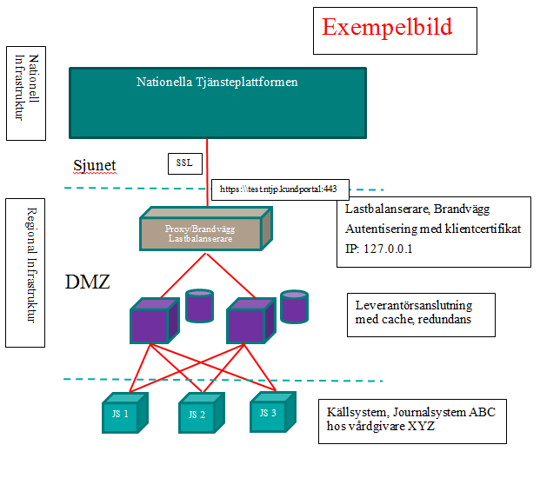

Säkerhetskrav

Användning av TLS-version i anslutningen
[Godkänd algoritm är TLS 1.2]

Certifikatsutgivare
[SITHS-certifikat ska användas för kommunikation server till server]

Kapacitetsplanering

Anropsfrekvens
[Estimera hur många anrop som beräknas ske per timme samt hur de förväntas vara distribuerade över tid. Om antalet anrop förväntas öka markant med tiden ska det anges. Inera använder denna information för att säkerställa att den förväntade lasten kan hanteras. Observera att uppgifter om anropsfrekvens endast är obligatoriskt för anslutning till Katalogtjänst HSA samt Säkerhetstjänster]

Tjänstekontrakt där anslutande system agerar tjänstekonsument
Anslutande system | Tjänstekontrakt | Uppskattat antal anrop per timme
 |  | Normalflöde | Max-flöde | När inträffar max-flöde?
<Namn och HSA-id> | <namn på tjänstekontrakt> | <svar> | <svar>

Tjänstekontrakt där anslutande system agerar tjänsteproducent
Anslutande system | Tjänstekontrakt | Uppskattat antal anrop per timme
 |  | Normalflöde | Max-flöde | När inträffar max-flöde?
<Namn och HSA-id> | <namn på tjänstekontrakt> | <svar> | <svar>

Uppdatering av Engagemangsindex
[Engagemangsindex används endast tillsammans med vissa tjänstedomäner.]

Grundladdning inför produktionssättning
[Beskriv eventuell grundladdning av indexposter till Engagemangsindex. I de fall dessa parametrar är konfigurerbara ska intervallet anges samt det värde som är tänkt att användas.]
Anslutande system | Tjänstekontrakt | Totalt antal poster | Antal poster per anrop | Antal samtidiga anrop | Paus mellan anrop
<Namn och HSA-id> | Itintegration:engagementindex – Update | <svar> | <svar> | <svar> | <5 min>

Löpande uppdatering avseende produktionsmiljö
      - Uppdateringsstrategi
[Beskriv den löpande uppdateringen av Engagemangsindex. I det fall parametrar som t.ex. antal poster per anrop är konfigurerbara ska intervallet anges samt det värde som är tänkt att användas.]
Anslutande system | Tjänstekontrakt | Antal poster per anrop | Antal samtidiga anrop | Paus mellan anrop
<Namn och HSA-id> | Itintegration:engagementindex – Update | <svar> | <svar> | <svar>

      - Volymer
[Estimera hur många engagemangsposter som beräknas uppdateras och hur uppdateringarna förväntas vara distribuerade över tid. Om antalet uppdateringar förväntas öka markant med tiden ska det anges.]
Anslutande system | Tjänstekontrakt | Uppskattat antal uppdateringsposter per timme
 |  | Normal-flöde | Max-flöde | När inträffar max-flöde?
<Namn och HSA-id> | Itintegration:engagementindex – Update | <svar> | <svar>

Önskad genomförandeplan
[Ge en översiktlig beskrivning av den tänkta planen för anslutningsprojektets aktiviteter och milstolpar som berör nationell infrastruktur och aktuell nationell e-tjänst. Exempel på relevant information kan vara: anslutning till testmiljöer, testperioder, produktionssättningsdatum. Ange även om underleverantörer planerar in leveranser under anslutningsfasen.
Inera använder informationen för att bedöma planens rimlighet avseende de delar som berör Inera.]
Aktivitet | Tidsperiod | Kommentarer
<Ex. anslutning till SIT> | <Planerat datum>
<Ex. Verifiering av tjänsteproducent> | <Planerat start- och slutdatum>
<Ex. Verifiering av tjänstekonsument> | <Planerat start- och slutdatum>
<Ex. anslutning till QA> | <Planerat datum>
<Ex. End-to-End- verifiering> | <Planerat start- och slutdatum>
<Ex. Produktionssättning> | <Planerat datum>

Kvalitetssäkring och test
Inför produktionssättning ska test och kvalitetssäkring genomföras för att säkerställa integrationen och den nationella infrastrukturen.

Testaktiviteter
[Beskriv de tester samt kvalitetssäkrande åtgärder som ska utföras, ex. egentester, verifieringar, certifieringar, end-2-end tester, acceptanstester. Om det finns separata dokument som beskriver kvalitetssäkringen, länka till dessa om de är publika eller referera och bifoga dokumenten när förstudien skickas in.]

Resultat
[Denna sektion fylls i inför produktionssättning.
Inför produktionssättning ska den tidigare inskickade förstudien kompletteras med resultaten från de tester som genomförts. Om separata testrapporter finns, länka till dessa om de är publika eller referera och bifoga dokumenten när förstudien skickas in.]

Övrig information

Ordlista och förkortningar

Begrepp | Definition
Anslutningsplattform | En integrationsplattform som fyller samma syfte som en regional tjänsteplattform men som inte uppfyller RIVTA:s krav på en regional tjänsteplattform.
EI | Engagemangsindex. En stödtjänst där det finns nationella index över vilka vårdgivare som har information av vilket slag kring en viss invånare/patient.
Källsystem | Ett verksamhetssystem som tillhandahåller patientrelaterad vård- och omsorgsinformation, exempelvis ett journalsystem.
Nationell tjänsteplattform | En tjänsteplattform för integration över huvudmannagränser.
Regional tjänsteplattform | En regional tjänsteplattform är en tjänsteplattform för systemintegration inom den egna regionen samt utåt mot andra regioner via den Nationella tjänsteplattformen.
Stödtjänst | Tjänsteproducent som tillhör den tekniska domänen, eller hanterar information som inte är bunden till någon specifik verksamhetsprocess. Exempel är personuppgiftstjänst, engagemangsindex, tjänsteadresseringskatalog, katalogtjänster och säkerhetstjänster.
Tjänstekonsument | Rollen som initiativtagare till en tjänsteinteraktion. Rollen innehas av en tjänstekomponent som till exempel en e-tjänst, ett verksamhetssystem, en partneringång eller en tjänsteplattform.
Tjänsteproducent | Rollen som mottagare av ett anrop från en tjänstekonsument. Rollen innehas av en tjänstekomponent med ett tekniskt gränssnitt som möjliggör för tjänstekonsumenter att genom anrop förändra eller begära information.
Se även definitioner på RIV TA, http://rivta.se/dictionary/rivta-termer.html

